ВЕБ АПЛИКАЦИЈА ЗА ИЗДАВАЊЕ СТАНОВА - RentApart

Спецификација сценарија употребе - процес креирања, измене и брисања огласа

Висока техничка школа струковних студија у Новом Саду

Софтверско инжењерство

Садржај

1. Увод 3

1.1. Резиме 3

1.2. Намена документа и циљна група 3

1.3. Референце 3

1.4. Отворена питања 3

2. Сценарио процеса креирања, измене и брисања огласа 3

2.1. Кратак опис 3

2.2. Ток догађаја 3

2.2.1. Креирање огласа 3

2.2.2. Измена постојећег огласа 4

2.2.3. Брисање постојећег огласа 4

2.3. Посебни захтеви 4

2.4. Предуслови 4

2.5. Последице 5

**Историја измена:**

|  |  |  |  |
| --- | --- | --- | --- |
| Верзија | Опис | Аутор | Датум |
| **1.0** | Иницијална верзија | Бојан Васић | 10.03.2021. |
| **1.1** | Формална инспекција – исправке | Бојан Васић | 09.04.2021. |
|  |  |  |  |

# Увод

## Резиме

Дефинисање сценарија употребе за процес креирања, измене и брисања огласа.

## Намена документа и циљна група

Документ ће користити сви чланови пројектног тима у развоју пројекта и тестирању. Може се користити и при писању упутства за употребу.

## Референце

* + - * Пројектни задатак
      * Упутство за писање спецификације сценарија употребе функционалности

## Отворена питања

* Да ли је потребно правити упутство за креирање, измени и брисање огласа на систем.
* Да ли је потребно описати кориснику бенефите овог система.

# Сценарио процеса креирања, измене и брисања огласа

## Кратак опис

Регистровани корисник је у могућности да на једноставан начин огласи свој стан на издавање. Као и да измени оглас који је већ објавио раније, или да уклони оглас ако више није актуелеан.

## Ток догађаја

Регистровани корисник овог система има могућност да објави свој оглас за стан који жели да изда. Постоје три могућности на овој страни, да се креира нови оглас, измени посојећи и обрише постојећи оглас који више није потребан.

## Креирање огласа

У овом делу система могуће је кликом на дугме „Додај нови оглас“ да попуни форму на којој ће да остави основне податке везане за стан, као што су локација, величина, собност, спрат, цена итд. Такође је могуће окачити и слике. Поред слике, могуће је поставити и видео презентацију стана као и скицу стана. Након сто се кликне на дугме „Сачувај“, оглас ће бити сачуван у базу података, и биће видљив за претрагу од стране других корисника.

## Измена постојећег огласа

Након што корисник селектује свој постојећи оглас и кликне на дугме „Измени постојећи оглас“ добиће могућност да измени или дода неке инфорације за оглас .

## Брисање постојећег огласа

Након што је корисник селектовао постојећи оглас и кликне на дугме „Обриши постојећи оглас“ добиће могућност да уклони тај оглас са листе за преглед.

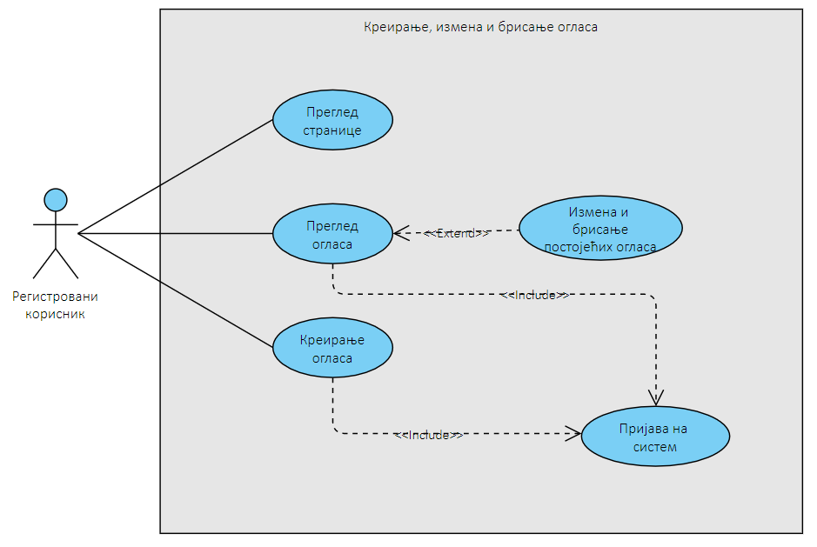

*Слика 1: дијаграм студије случаја употребе*

## Посебни захтеви

Ову функсионалсност је потребно урадити у првој фази израде апликације.

## Предуслови

Zа ову функионалност прво мора да буде имплементирана функционалност регистровања на систем.

## Последице

Ако корисник креира оглас, детаљи ће бити уписани у базу података и подаци ће да буду видљиви осталим корисницима.